个人简历
个人信息
姓 名：李靖威  性 别：男  出生年月：1985年10月  毕业学校：天津工程师范学院  专 业：计算机科学与技术 | 学 历：本科  毕业时间：2008年7月  联系电话：15010009377  电子邮件：goto100@gmail.com  个人主页：http://www.imyui.cn/ | 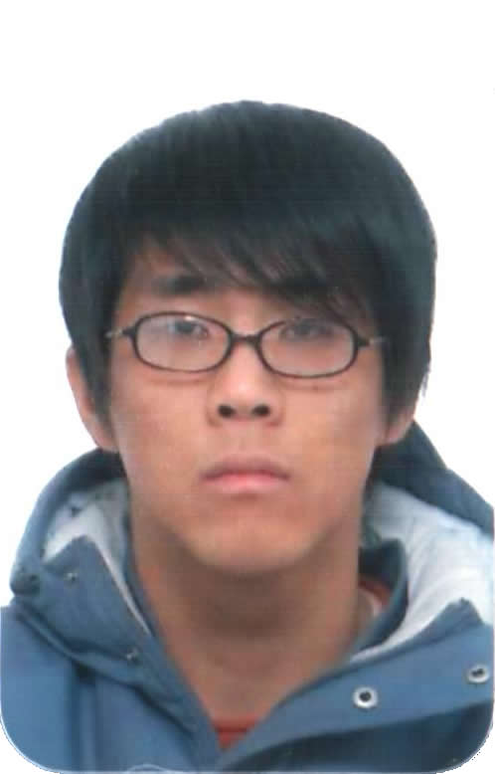
求职意向
Web前端设计与开发。
自我评价
- 对互联网和Web开发有着浓厚的兴趣，实践经验丰富；
- 优秀的学习能力与创新能力，紧跟互联网发展方向，学习最新技术；
- 勇于挑战，深入每一个技术细节，全面掌握技术要点；
- 认真严谨，忠于标准，追求尽善尽美。
专业资格与技能
- 精通XHTML+CSS页面制作，兼容各种浏览器，对网页三层分离有深刻的理解，从用户行为和用户心理入手，设计用户界面，实现良好的用户体验方案；
- 精通XML+XSL页面制作，结合Xforms、XUL等技术制作语义化、易开发和可维护的前端系统；
- 熟练掌握JavaScript，熟练使用base2、jQuery、mootools等各种Ajax框架；
- 熟练使用 Photoshop、Fireworks 等制图软件；
- 精通ASP，熟练JSP，建设MVC结构的网站；
- 熟练使用Linux，对Linux有浓厚的兴趣，可在Linux下进行工作，搭建各种服务器。
- 2007年2月取得全国计算机软件技术资格与水平考试软件设计师认证；
- 其他技能：驾驶、游泳。
工作经验
2008年4月至2008年12月：智慧医学网 前端开发工程师
- 智慧医学网网上书店、会员中心及后台的前端；
2006年7月至2006年9月：天津三合中广动漫设计有限公司网站 实习
- 领导制作了公司网站 plus3design.cn；

2006年1月至2006年2月：中国广播网 实习
- 负责网站流媒体服务器的搭建与维护；
项目经验
可访问 http://www.imyui.cn/works/ 查看各项目演示。
- 2004年5月至2007年4月：MLTR 中文站；
- 2005年12月：北京帕美智软件开发有限公司网站；
- 2006年1月至2006年12月：一个 ASP MVC 框架；
- 2006年3月至2006年4月：Richter International 公司网站；
- 2006年7月至2006年9月：天津三合中广动漫设计有限公司网站；
- 2008年1月至2008年6月：JSP与XML的多用户博客系统；
- 2008年4月至2008年12月：智慧医学网网上书店、会员中心及后台的前端。

项目经验详情

2004年5月至2007年4月：MLTR 中文站
3 年中网站经历了多次改版：
- 2004年5月 1.0：简陋，全静态，表格布局；
- 2004年8月 1.1：遵循 Web 标准重新制作了页面，减少网页大小，是国内最早用 XHTML+CSS 改版的网站之一；
- 2004年12月 2.0：基于 ASP 动态网页技术 + Access 数据库，使用 VBScript 语言开发的新版网站；
- 2005年3月 2.5：重新设计页面风格，并加入了难度较大的购物功能；
- 2005年12月 3.0：使用 JavaScript 语言重新开发后台程序，程序更加模块化。
此项目由两人完成，我负责网站前台后台制作，服务器维护，网站内容更新。

2006年7月至2006年9月：天津三合中广动漫设计有限公司网站
- 新闻发布系统；
- 作品发布系统；
- 下载系统；
- 使用 JMail 发送邮件。
此项目由三人完成，我负责除美工之外的所有工作。

2006年3月至2006年4月：Richter International 公司网站
- 英、德两种语言；
- 管理与新闻发布系统；
此项目由两人完成，我负责除美工之外的所有工作。

2005年12月：北京帕美智软件开发有限公司网站
- 新闻发布系统；
此项目由两人完成，我负责除美工之外的所有工作。
自荐信

尊敬的领导：
您好！
我叫李靖威，是天津工程师范学院计算机科学于技术专业的毕业生。经过大学期间的认真学习和不懈努力，我已具备了系统的专业知识和一定的实际操作能力，现在正准备以高昂的热情投入到社会之中，从而实现自我价值。
15岁便获得国家计算机等级考试一级证书的我从小就与计算机结下了不解之缘，高中毕业后如愿考入了计算机专业，为成就我从小就立下要在计算机技术上闯出一片天地的志愿走出了重要一步。
22 岁的我已有 10 年网龄，见证过网络泡沫和 Web2.0 浪潮，经历过电子邮箱从免费到收费又到免费，使用过 56K Modem 和 4M 的小区宽带，沉迷过聊天室和网络游戏，也开过论坛和博客。2004年6月写下了我第一篇 Blog，2004年8月我就将个人网站使用 Web 标准进行改版，2005年7月尝试了第一个 ajax 程序，2005年10月开始制作一个 MVC 架构 ASP 框架，使用了先进的 XSL 转换 XML 的方式呈现网页，并容入了 Xforms 等标准概念。每一次技术发展我都会第一时间加以了解并认真学习，紧跟互联网发展方向。在互联网时代我注定不能一个旁观者，5年的修行即将过去，我也将投身这个令人心潮澎湃的互联网的建设当中。
在大学期间我参与过多个网站项目的制作，积累了大量的经验和技巧。精通 XHTML+CSS Web 标准页面制作，JavaScript 脚本，XSL 转换 XML 页面制作，JS 框架 Prototype、FCKeditor 编辑器等 JS 开源程序的使用，并使用 JavaScript 写过超过5万行的 ASP 程序，实现过用户系统、购物系统、文件上传等常用功能；熟练使用 Dreamweaver、Fireworks、Photoshop 等工具，开发出可兼容多种浏览器，可用性好的网页，并可在 Linux 下搭建 JSP 服务平台，使用 Struts、Hibernate 框架进行 JSP 开发；了解 Xforms、XPath 等 XML 相关技术。并在合作项目的制作和两次专业实习工作中加强了团队合作的意识。
最后，诚挚希望贵公司能够垂惠！
此致
敬礼！
自荐人： 李靖威
07年11月26日

